**Exercício Nº 17**

**Limites de Tabelas**

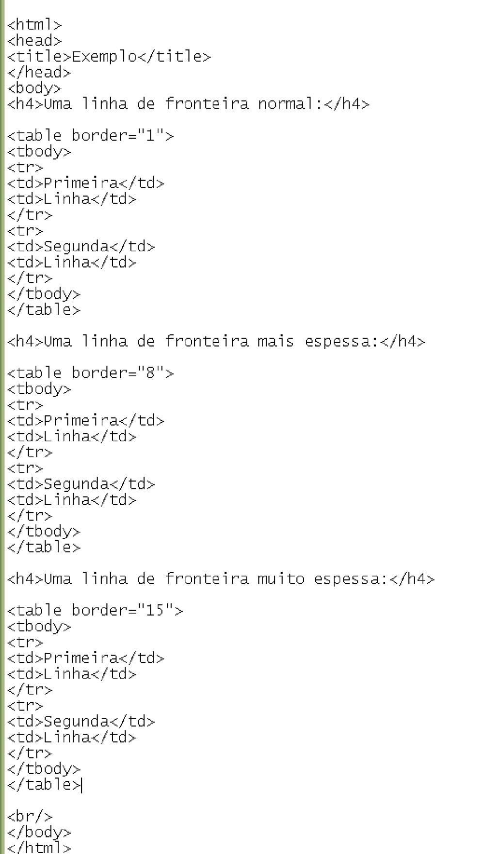

**☺ Bom trabalho**